## 牛顿运动三定律

### 考点一　牛顿第一定律的理解

1.牛顿第一定律

(1)内容：一切物体总保持匀速直线运动状态或静止状态，除非作用在它上面的力迫使它改变这种状态.

(2)意义：①揭示了物体的固有属性：一切物体都具有惯性，因此牛顿第一定律又被叫作惯性定律；

②揭示了运动和力的关系：力不是维持物体运动的原因，而是改变物体运动状态的原因，即力是产生加速度的原因.

2.惯性

(1)定义：物体具有保持原来匀速直线运动状态或静止状态的性质.

(2)量度：质量是惯性大小的唯一量度，质量大的物体惯性大，质量小的物体惯性小.

(3)普遍性：惯性是物体的固有属性，一切物体都具有惯性，与物体的运动情况和受力情况无关.

技巧点拨

1.惯性的两种表现形式

(1)物体在不受外力或所受的合外力为零时，惯性表现为使物体保持原来的运动状态不变(静止或匀速直线运动).

(2)物体受到外力时，惯性表现为抗拒运动状态的改变，惯性大，物体的运动状态较难改变；惯性小，物体的运动状态较易改变.

2.牛顿第一定律与牛顿第二定律的关系

牛顿第一定律和牛顿第二定律是相互独立的.

(1)牛顿第一定律告诉我们改变运动状态需要力，力是如何改变物体运动状态的问题则由牛顿第二定律来回答.

(2)牛顿第一定律是经过科学抽象、归纳推理总结出来的，而牛顿第二定律是一条实验定律.

例题精练

1.科学家关于物体运动的研究对树立正确的自然观具有重要作用.下列说法中符合历史事实的是(　　)

A.亚里士多德认为，必须有力作用在物体上，物体的运动状态才会改变

B.伽利略通过“理想实验”得出结论：运动必具有一定的速度，如果它不受力，它将以这一速度永远运动下去

C.笛卡儿指出，如果运动中的物体没有受到力的作用，它将继续以同一速度沿同一直线运动，既不停下来也不偏离原来的方向

D.牛顿认为，物体都具有保持原来匀速直线运动状态或静止状态的性质

答案　BCD

解析　亚里士多德认为，必须有力作用在物体上，物体才能运动，故A错误；伽利略通过“理想实验”得出结论：力不是维持运动的原因，即运动必具有一定的速度，如果它不受力，它将以这一速度永远运动下去，故B正确；笛卡儿指出如果运动中的物体没有受到力的作用，它将继续以同一速度沿同一直线运动，既不停下来也不偏离原来的方向，故C正确；牛顿认为物体都具有保持原来匀速直线运动状态或静止状态的性质，故D正确.

2.伽利略对自由落体运动及运动和力的关系的研究，开创了科学实验和逻辑推理相结合的重要科学研究方法.图1(a)、(b)分别表示这两项研究中实验和逻辑推理的过程，对这两项研究，下列说法正确的是(　　)

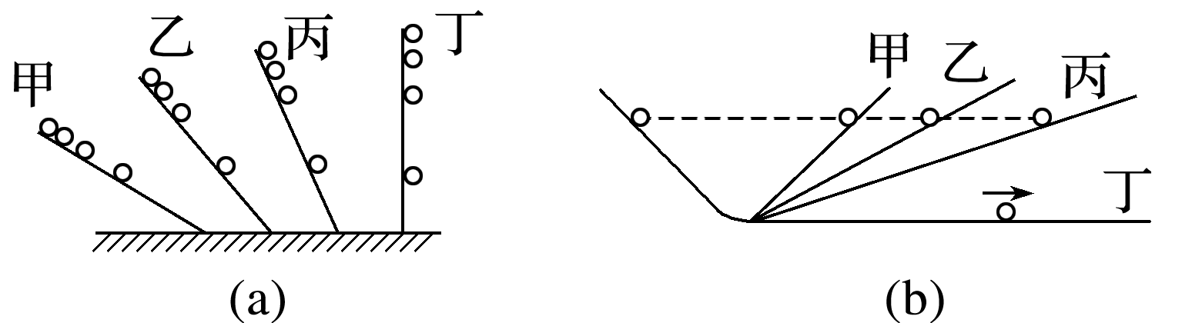

图1

A.图(a)通过对自由落体运动的研究，合理外推得出小球在斜面上做匀变速运动

B.图(a)中先在倾角较小的斜面上进行实验，可“冲淡”重力，使时间测量更容易

C.图(b)中完全没有摩擦阻力的斜面是实际存在的，实验可实际完成

D.图(b)的实验为“理想实验”，通过逻辑推理得出物体的运动需要力来维持

答案　B

解析　伽利略设想物体下落的速度与时间成正比，因为当时无法测量物体的瞬时速度，所以伽利略通过数学推导证明，如果速度与时间成正比，那么位移与时间的二次方就成正比.由于当时用滴水法计时，无法记录自由落体的较短时间，伽利略设计了让铜球沿阻力很小的斜面滚下，来“冲淡”重力的作用效果，而小球在斜面上运动的加速度要比它竖直下落的加速度小得多，运动相同位移所用时间长得多，所以容易测量.伽利略做了上百次实验，

并通过抽象思维在实验结果上进行了合理外推，得出了正确结论，故A错误，B正确；完全没有摩擦阻力的斜面是不存在的，故C错误；伽利略用抽象思维、数学推导和科学实验相结合的方法得到物体的运动不需要力来维持的结论，故D错误.

3.某同学为了取出如图2所示羽毛球筒中的羽毛球，一只手拿着球筒的中部，另一只手用力击打羽毛球筒的上端，则(　　)

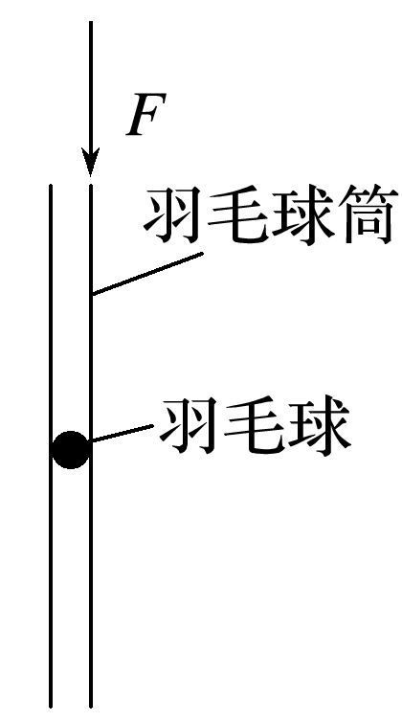

图2

A.此同学无法取出羽毛球

B.羽毛球会从筒的下端出来

C.羽毛球筒向下运动过程中，羽毛球受到向上的摩擦力才会从上端出来

D.该同学是在利用羽毛球的惯性

答案　D

解析　羽毛球筒被手击打后迅速向下运动，而羽毛球具有惯性，要保持原来的静止状态，所以会从筒的上端出来，D正确.

### 考点二　牛顿第二定律

1.牛顿第二定律

(1)内容：物体加速度的大小跟它受到的作用力成正比、跟它的质量成反比，加速度的方向跟作用力的方向相同.

(2)表达式：*F*＝*ma*.

2.力学单位制

(1)单位制：基本单位和导出单位一起组成了单位制.

(2)基本单位：基本物理量的单位.国际单位制中基本物理量共七个，其中力学有三个，是长度、质量、时间，单位分别是米、千克、秒.

(3)导出单位：由基本物理量根据物理关系推导出来的其他物理量的单位.

技巧点拨

1.对牛顿第二定律的理解

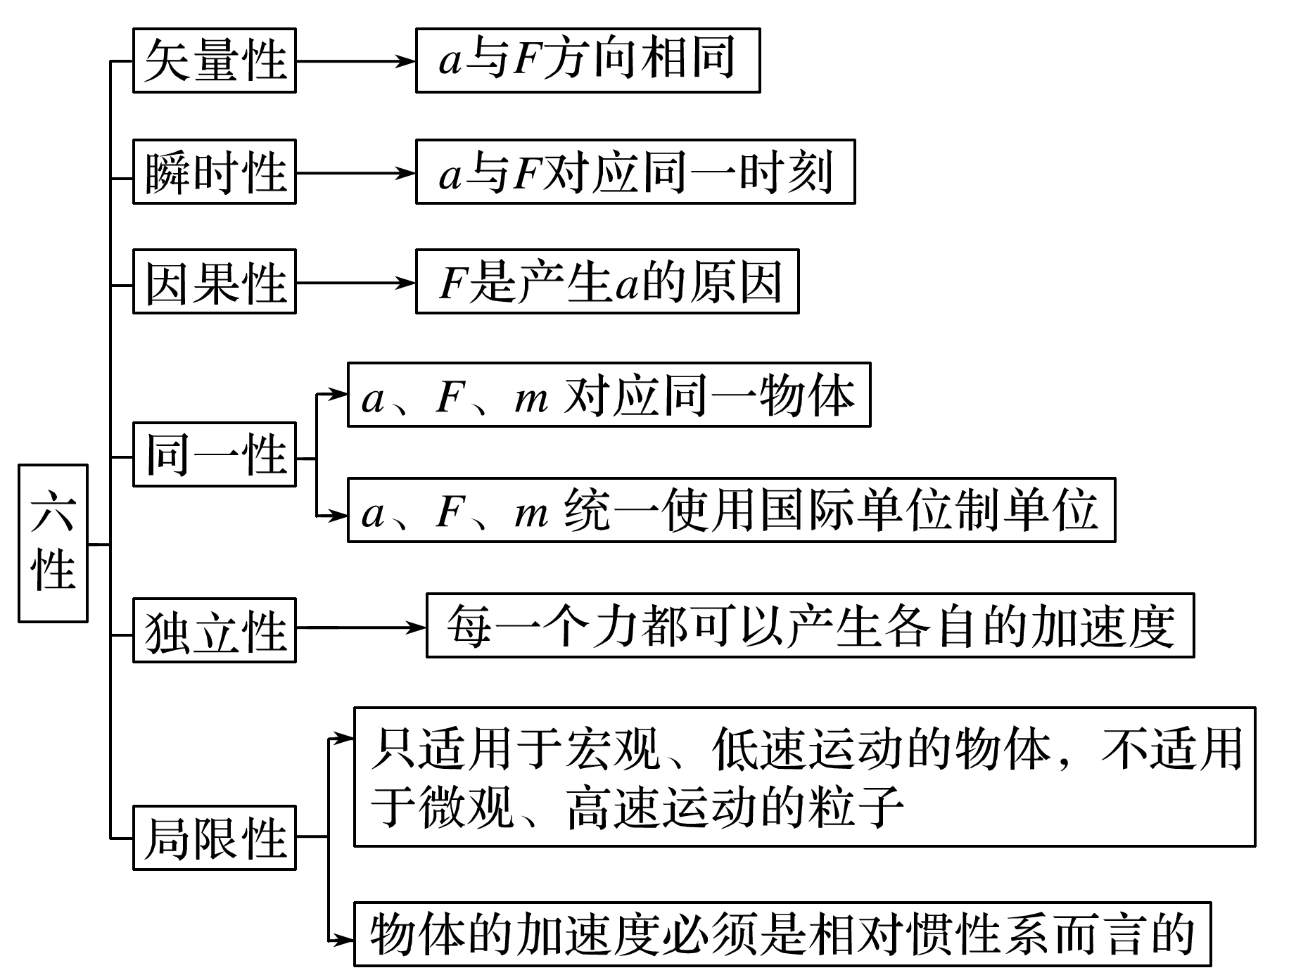

2.解题的思路和关键

(1)选取研究对象进行受力分析；

(2)应用平行四边形定则或正交分解法求合力；

(3)根据*F*合＝*ma*求物体的加速度*a*.

例题精练

4.下列关于速度、加速度、合外力之间的关系的说法正确的是(　　)

A.物体的速度越大，则加速度越大，所受的合外力也越大

B.物体的速度为0，则加速度为0，所受的合外力也为0

C.物体的速度为0，但加速度可能很大，所受的合外力也可能很大

D.物体的速度很大，但加速度可能为0并且所受的合外力很大

答案　C

解析　物体的速度大小和加速度大小没有必然联系，一个很大，另一个可以很小，甚至为0，物体所受合外力的大小决定加速度的大小，同一物体所受合外力越大，加速度一定也越大，故选项C正确.

5.如图4所示，弹簧左端固定，右端自由伸长到*O*点并系住质量为*m*的物体，现将弹簧压缩到*A*点，然后释放，物体可以一直运动到*B*点.如果物体受到的阻力恒定，那么(　　)

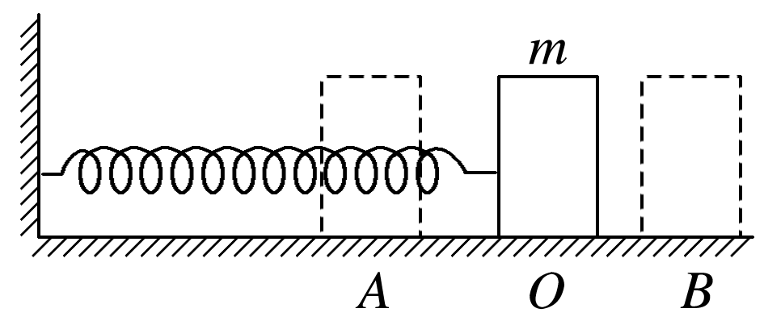

图4

A.物体从*A*到*O*先加速后减速

B.物体从*A*到*O*做加速运动，从*O*到*B*做减速运动

C.物体运动到*O*点时，所受合力为零

D.物体从*A*到*O*的过程中，加速度逐渐减小

答案　A

解析　物体从*A*到*O*，初始阶段受到的向右的弹力大于阻力，合力向右.随着物体向右运动，弹力逐渐减小，合力逐渐减小，由牛顿第二定律可知，加速度向右且逐渐减小，由于加速度与速度同向，物体的速度逐渐增大.当物体向右运动至*AO*间某点(设为点*O*′)时，弹力减小到与阻力相等，物体所受合力为零，加速度为零，速度达到最大.此后，随着物体继续向右运动，弹力继续减小，阻力大于弹力，合力方向变为向左，至*O*点时弹力减为零，此后弹力向左且逐渐增大.所以物体通过*O*′点后，合力(加速度)方向向左且逐渐增大，由于加速度与速度反向，故物体做加速度逐渐增大的减速运动.故A正确.

### 考点三　牛顿第三定律

1.作用力和反作用力：两个物体之间的作用总是相互的，一个物体对另一个物体施加了力，后一个物体同时对前一个物体也施加力.

2.内容：两个物体之间的作用力和反作用力总是大小相等、方向相反、作用在同一条直线上.

3.表达式：*F*＝－*F*′.

技巧点拨

1.相互作用力的特点

(1)三同

(2)三异

(3)二无关

2.一对平衡力与作用力和反作用力的比较

|  |  |  |
| --- | --- | --- |
| 名称  项目 | 一对平衡力 | 作用力和反作用力 |
| 作用对象 | 同一个物体 | 两个相互作用的不同物体 |
| 作用时间 | 不一定同时产生、同时消失 | 一定同时产生、同时消失 |
| 力的性质 | 不一定相同 | 一定相同 |
| 作用效果 | 可相互抵消 | 不可抵消 |

例题精练

6.如图6所示，体育项目“押加”实际上相当于两个人拔河，如果甲、乙两人在“押加”比赛中，甲获胜，则下列说法中正确的是(　　)

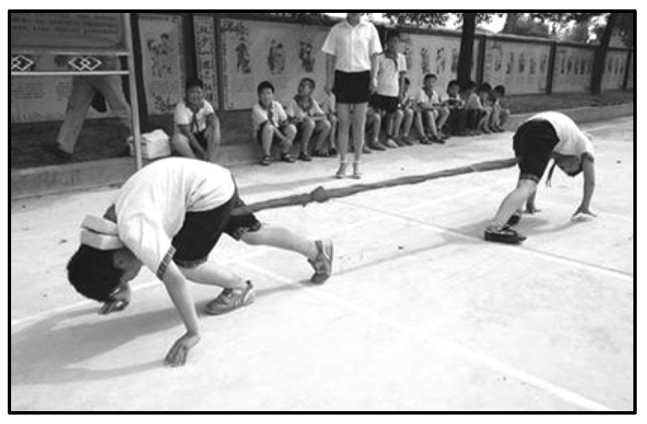

图6

A.甲对乙的拉力大于乙对甲的拉力，所以甲获胜

B.当甲把乙匀速拉过去时，甲对乙的拉力等于乙对甲的拉力

C.当甲把乙加速拉过去时，甲对乙的拉力大于乙对甲的拉力

D.甲对乙的拉力大小始终等于乙对甲的拉力大小，只是地面对甲的摩擦力大于地面对乙的摩擦力，所以甲获胜

答案　BD

解析　甲拉乙的力与乙拉甲的力是一对作用力与反作用力，大小相等，与二者的运动状态无关，即不管哪个获胜，甲对乙的拉力大小始终等于乙对甲的拉力大小，只是当地面对甲的摩擦力大于地面对乙的摩擦力，甲才能获胜，故A、C错误，B、D正确.

7.如图7所示，一根轻绳的上端悬挂在天花板上，下端挂一灯泡，则(　　)

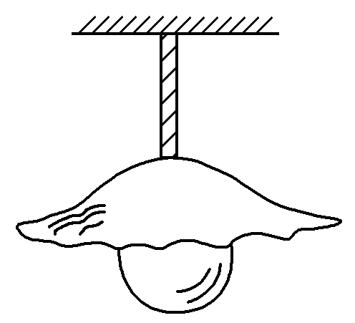

图7

A.灯泡受的重力和灯泡对绳的拉力是一对平衡力

B.灯泡受的重力和绳对灯泡的拉力是一对作用力和反作用力

C.灯泡对绳的拉力和绳对灯泡的拉力是一对作用力和反作用力

D.绳对天花板的拉力和天花板对绳的拉力是一对平衡力

答案　C

解析　灯泡受的重力与灯泡对绳的拉力既不是平衡力也不是相互作用力，灯泡受的重力和绳对灯泡的拉力是一对平衡力，选项A、B错误；灯泡对绳的拉力和绳对灯泡的拉力是一对作用力和反作用力，绳对天花板的拉力和天花板对绳的拉力是一对作用力和反作用力，选项C正确，D错误.

8.如图8所示，质量为*m*的木块在质量为*M*的长木板上以加速度*a*水平向右加速滑行，长木板与地面间的动摩擦因数为*μ*1，木块与长木板间的动摩擦因数为*μ*2，重力加速度为*g*，若长木板仍处于静止状态，则长木板对地面摩擦力的大小和方向一定为(　　)

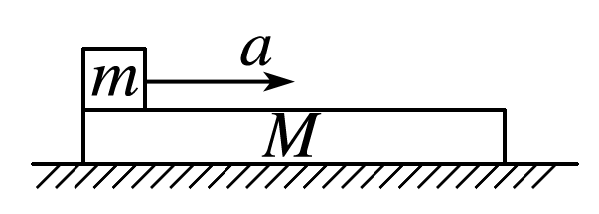

图8

A.*μ*1(*m*＋*M*)*g*，向左

B.*μ*2*mg*，向右

C.*μ*2*mg*＋*ma*，向右

D.*μ*1*mg*＋*μ*2*Mg*，向左

答案　B

解析　对木块分析可知，长木板对它水平向左的摩擦力大小为*F*f1＝*μ*2*mg*，由牛顿第三定律可知，木块对长木板的摩擦力向右，大小也为*F*f1；由于长木板仍处于静止状态，对长木板受力分析可知，地面对它的静摩擦力方向向左，大小为*F*f2＝*F*f1＝*μ*2*mg*，由牛顿第三定律可知，长木板对地面的摩擦力大小为*μ*2*mg*，方向向右，故B正确.

# 综合练习

**一．选择题（共10小题）**

1．（徐州期末）如图所示，一位同学坐在匀速行驶的高铁上，他把一枚硬币竖直放置在光滑水平的窗台上。当列车减速进站时，他看到硬币的运动情况是（　　）

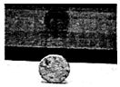

A．仍静止不动 B．向前运动 C．向后运动 D．无法判定

【分析】一切物体具有保持原来运动状态不变的性质，叫惯性；物体在运动状态发生改变时会表现出惯性。

【解答】解：物体都具有惯性，所以当列车减速进站时，列车的速度减小，而硬币是水平方向不受力，速度保持不变，所以硬币相对于列车向前运动，故ACD错误，B正确；

故选：B。

【点评】本题考查了对惯性的理解，知道惯性的大小只与物体的质量有关，在物体的运动状态发生改变时会表现出惯性是解答的关键。属于基础题目。

2．（启东市期末）如图所示，虽然人对箱子不再施力，但箱子仍能继续向前运动一段距离，这一现象说明（　　）

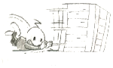

A．箱子具有惯性

B．力的作用是相互的

C．力既有大小又有方向

D．弹力存在于相互接触的物体之间

【分析】惯性是物体的固有属性，它指的是物体能够保持原来的运动状态的一种性质，惯性大小与物体的质量有关，质量越大，惯性越大。

【解答】解：ABC、人对箱子不再施力了，箱子还能继续向前运动一段距离。这一现象说明箱子有惯性，与力的相互作用无关，与力的矢量性也无关，故A正确，B错误，C错误；

D、惯性与存在于相互接触的物体之间无关，所以该现象不能说明弹力存在于相互接触的物体之间，故D错误；

故选：A。

【点评】惯性是物理学中的一个性质，它描述的是物体能够保持原来的运动状态的性质，不能和生活中的习惯等混在一起。

3．（福田区校级月考）现在两个质量相同的物体，一个置于光滑水平面上，另一个置于粗糙水平面上，用相同的水平力推物体，下列说法正确的是（　　）

A．光滑水平面上的物体相同时间内获得的速度大，所以运动状态容易改变

B．因为两者受到相同的水平推力，所以运动状态改变难易一样

C．两个物体从静止到运动，粗糙水平面上的物体需要的力更大，所以其运动状态难以改变

D．因为两者质量一样，所以运动状态改变难易程度一样

【分析】任何物体都具有惯性，惯性即物体保持原来运动状态不变的性质。惯性大小只与物体的质量有关，质量越大，惯性越大。

【解答】解：物体运动状态改变难易程度与物体的惯性有关，同一个物体的惯性仅仅与其质量有关，所以物体运动状态改变难易程度仅仅与物体的质量有关，与地面是否光滑无关。光滑水平面上的物体相同时间内获得的速度大，是由于不受地面得摩擦力，所以物体受到的合外力大。故ABC错误，D正确。

故选：D。

【点评】主要考查对牛顿第一定律的理解和掌握，知道力是改变物体运动状态的原因，运动方向的改变或快慢改变都叫运动状态。质量是惯性大小的唯一量度，是一道基础性题目。

4．（烟台期末）关于力与运动的关系，下列说法中正确的是（　　）

A．必须有力作用在物体上，物体才能运动

B．物体的运动状态发生改变，一定是由于物体受到力的作用

C．物体受到的合力为零或不受力时，物体一定保持匀速直线运动状态

D．在水平地面上滑动的物体最终停下来，是由于没有外力维持它的运动

【分析】物体运动不需要力，力是改变物体运动状态的原因，有力作用在物体上，物体的运动状态不一定改变，但物体的运动状态改变了，则一定有力作用在物体上。

【解答】解：A、根据牛顿第一定律：物体在不受外力作用时，可以做匀速直线运动，也可以保持静止。故A是错误；

B、根据牛顿第一定律可知，物体不受外力时保持静止或匀速直线运动，直到有外力迫使它改变运动状态，即物体的运动状态发生改变，一定是由于物体受到力的作用，故B正确；

C、物体受到的合力为零或不受力时，物体处于平衡状态，物体保持静止或匀速直线运动。故C错误；

D、在水平面上滑动的木块最终停下来是由于摩擦阻力作用的结果；故D错误；

故选：B。

【点评】本题考查运动和力的关系，注意力是改变物体运动状态的原因，物体的运动不需要力来维持。

5．（无锡期末）竖直向上抛出一小球，小球从抛出点上升到最高点之后，又落回抛出点。若小球所受的空气阻力与小球速度的大小成正比，则关于小球加速度大小，下列说法正确的是（　　）

A．小球在刚抛出时的加速度值最小，在落回抛出点时加速度值最大

B．小球在刚抛出时的加速度值最大，在落回抛出点时加速度值最小

C．小球在最高点时的加速度值最大，在刚抛出时的加速度值最小

D．小球在最高点时的加速度值最小，在刚抛出时的加速度值最大

【分析】当小球速度为零时，阻力为零，速度越大，阻力越大，根据牛顿第二定律求出加速度的大小，从而确定最大值和最小值。

【解答】解：小球抛出时速度最大，根据空气阻力与小球速度的大小成正比可知阻力最大，根据牛顿第二定律知加速度大小为：a＝；



到达最高点时，速度为零，阻力为零，加速度a′＝g；

返回的过程中，速度增大，阻力增大，到达出发点时向下的速度最大，根据牛顿第二定律得加速度大小为：a″＝；



可知小球抛出时的加速度最大，小球在落回抛出点时的加速度最小，故B正确，ACD错误。

故选：B。

【点评】本题主要是考查牛顿第二定律的综合应用，关键是弄清楚小球的受力情况，能够根据牛顿第二定律求解加速度大小，知道阻力的方向与速度方向相反。

6．（泰安期末）如图所示有一半圆，其直径水平且与另一圆的底部相切于O点，O点恰好是下半圆的顶点，它们处在同一竖直平面内。光滑直轨道AOB、COD与竖直直径的夹角为α、β且α＞β。一小物块先后从两轨道的顶端A、C点由静止下滑，分别能通过O点的通道滑动到下半圆的底部B、D点，不计空气阻力，下列运动时间正确的是（　　）

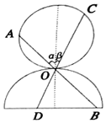

A．tAO＜tCO B．tAO＞tCO C．tAB＜tCD D．tAB＞tCD

【分析】根据“等时圆”原理分析滑块从A到O和从C到O的时间关系；

根据牛顿第二定律求出沿AB和CD轨道下滑的物块的加速度大小，根据位移﹣时间的关系求解时间，利用“比例法”分析运动时间长短。

【解答】解：AB、根据“等时圆”原理可得滑块从A到O和从C到O的时间相等，即tAO＝tCO，故AB错误；

CD、以沿AOB轨道下滑的物块为研究对象，根据牛顿第二定律可得加速度大小为：a＝＝gcosα；



根据位移﹣时间的关系可得：2R1cosα+＝gcosα•tAB2



同理沿COD轨道下滑的物块：2R1cosβ+＝gcosβ•tCD2



两式相比可得：＝

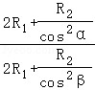

由于α＞β，则且cosα＜cosβ，所以＞1，



所以tAB＞tCD，故D正确，C错误。

故选：D。

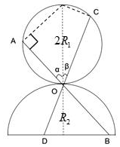

【点评】本题主要是考查牛顿第二定律之“等时圆”问题，关键是能够确定研究对象分析运动过程，根据牛顿第二定律和运动学公式进行综合分析。

7．（营口期末）两个质量均为m的小球，用两条轻绳连接，处于平衡状态，如图所示．现突然迅速剪断轻绳OA，让小球下落，在剪断轻绳的瞬间，设小球A、B的加速度分别用a1和a2表示，则（　　）



A．a1＝g，a2＝g B．a1＝0，a2＝2g C．a1＝g，a2＝0 D．a1＝2g，a2＝0

【分析】在除去拉力的瞬间，AB一起下落，采用整体法和隔离法研究AB所受的合力，根据牛顿第二定律．

【解答】解：在剪断绳的瞬间，1、2球由于用绳连接，1和2与将与绳一起下落，根据牛顿第二定律，对整体研究得到，整体的加速度等于重力加速度g，则1、2受的加速度等于g，即a1＝g，a2＝g．故A正确，BCD错误；

故选：A。

【点评】本题是瞬时问题，要抓住刚性物体的弹力可突变，而弹簧的弹力不能突变

8．（东城区期末）如图所示，人站在船上撑竿使船离岸，在此过程中（　　）



A．竿对岸的作用力大于岸对竿的作用力

B．人与船之间存在着相互作用的摩擦力

C．岸对竿的作用力使船的运动状态发生改变

D．人受到的重力和竿对人的作用力是一对平衡力

【分析】根据一对相互作用力的特点可知，作用力与反作用力大小相等，方向相反，作用在同一条直线上，作用在两个物体上，力的性质相同，它们同时产生，同时变化，同时消失。

【解答】解：A、竿对岸的作用力与岸对竿的作用力是一对相互作用力，大小相等，方向相反，故A错误；

B、力是物体运动状态改变的原因，可知船离开岸的过程中，人与船之间存在着相互作用的摩擦力，故B正确；

C、人对船的摩擦力使船的运动状态发生改变，故C错误；

D、人受到重力、竿对人的作用力以及船对人的支持力与摩擦力，合力为0，可知人受到的重力和竿对人的作用力不能是一对平衡力，故D错误；

故选：B。

【点评】明确一对相互作用力的条件，对照选项中的描述可做出判断，难度不大，但需要细心。

9．（连城县校级月考）我国在交通领域中运用磁技术取得了重大突破，目前已研制出高速磁悬浮列车。如图所示为某种磁悬浮列车的原理图，轨道P的磁场与车体Q的磁场之间产生排斥力使车体悬浮。已知P对Q的排斥力为F1，Q对P的排斥力为F2，则（　　）

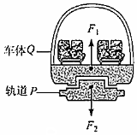

A．F1大于F2

B．F1小于F2

C．F1和F2是一对平衡力

D．F1和F2是一对作用力与反作用力

【分析】F1和F2是一对作用力与反作用力，根据牛顿第三定律分析即可。

【解答】解：ABD、根据题意可知P对Q的排斥力为F1和Q对P的排斥力为F2是一对作用力与反作用力，根据牛顿第三定律，可知F1和F2大小相等，方向相反，故AB错误，D正确；

C、由于F1和F2分别作用在两个不同的物体上，所以不是一对平衡力，故C错误。

故选：D。

【点评】本题以某种磁悬浮列车的原理图为情境载体，考查了牛顿第三定律和平衡力的异同点，要求学生深刻理解并会熟练应用。

10．（咸阳期末）在林海雪原的深处，人们常用马来拉运木材，如图所示，若一匹马在平直的雪地上拉着一段重木加速前进，下列说法正确的是（　　）

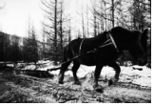

A．木材只受重力、拉力和摩擦力三个力

B．木材的重力和木材对地面的压力是一对平衡力

C．马拉木材的力的大小等于木材拉马的力的大小

D．先有马拉木材的力，再有木材拉马的力

【分析】相互作用力的条件是：大小相等、方向相反、作用在两个物体上、且作用在同一条直线上，平衡力的条件是：大小相等、方向相反、作用在一个物体上、且作用在同一条直线上。

【解答】解：A、木材受重力、支持力、拉力和摩擦力四个力，故A错误；

B、木材的重力和木材对地面的压力不是作用在一个物体上，即不是平衡力，故B错误；

C、马拉木材的力和木材拉马的力是一对相互作用力，因此大小相等，方向相反，故C正确；

D、力的作用是相互的，马拉木材的力和木材拉马的力同时产生，同时消失，故D错误。

故选：C。

【点评】作用力和反作用力一定是两个物体之间的相互作用力，并且大小相等，方向相反，掌握牛顿第二定律的矢量性应用，平衡力的条件是：大小相等、方向相反、作用在一个物体上、且作用在同一条直线上。

**二．多选题（共10小题）**

11．（厦门期末）2020年12月27号，被称为“胖五”的中国“最强火箭”长征五号圆满完成发射任务。下列有关说法正确的是（　　）

A．火箭点火后，速度变化越快，则加速度越大

B．火箭发射瞬间，速度为零，加速度不为零

C．火箭进入太空后，惯性消失

D．火箭升空后，加速越来越大，惯性也越来越大

【分析】加速度是反映速度变化快慢的物理量，方向与速度变化量的方向相同，可能与速度的方向相同，可能相反，可能不在同一条直线上；惯性是指物体具有的保持原来匀速直线运动状态或静止状态的性质，质量是物体惯性大小大小的唯一的量度。

【解答】解：A、加速度的大小与速度变化的快慢程度有关，其速度变化越快，其加速度越大，故A正确；

B、火箭发射瞬间，其速度为零，但受到向上的反推力，故其加速度不为零，故B正确；

C、惯性是物体的一种属性，只与质量有关，与其他因素无关，故C，D错误。

故选：AB。

【点评】解决本题的关键知道加速度的物理意义，知道加速度的大小与速度大小、速度变化量的大小无关，掌握质量是物体惯性大小的唯一的量度，惯性与物体的运动状态无关。

12．（遂宁期末）下列说法中正确的是（　　）

A．物体只有静止或做匀速直线运动时才具有惯性

B．质量是物体惯性大小的量度

C．互成角度的力的合成和力的分解都一定遵从平行四边形定则

D．受到静摩擦力的物体一定是静止的

【分析】物体保持原来运动状态不变的性质叫惯性，一切物体都有惯性，惯性是物体的一种属性，惯性大小只跟物体的质量大小有关，跟物体是否受力、是否运动、运动速度等都没有关系，质量越大，惯性越大。互相接触的两物体存在相对运动的趋势而又保持相对静止时，在接触面上产生的阻碍相对运动趋势的力，叫静摩擦力。

【解答】解：A、惯性是物体的固有属性，一切物体在任何情况下都有惯性，故A错误；

B、惯性的大小只与质量有关，质量是物体惯性大小的度量。跟物体是否受力、是否运动、运动速度等都没有关系，故B正确；

C、力是矢量，根据矢量合成的特点可知，互成角度的力的合成和力的分解都一定遵从平行四边形定则。故C正确；

D、静摩擦力产生在两个相对静止的物体之间，物体可以是运动的，只是二者的速度相等。故D错误

故选：BC。

【点评】本题考查对惯性概念的理解，惯性是物体保持原来的运动状态的性质，惯性的大小与物体的运动状态无关。

13．（绥江县校级期末）下列过程中，力改变物体运动状态的是（　　）

A．把橡皮泥捏成不同造型

B．进站的火车受阻力缓缓停下

C．苹果受重力竖直下落

D．用力把铅球推出

【分析】解决本题的关键是掌握力的作用效果：力可以改变物体的形状、力可以改变物体的运动状态。物体运动状态的改变包括：速度大小的改变和运动方向的改变。

【解答】解：A、把橡皮泥捏成不同造型，橡皮泥的形状发生变化，属于力改变物体的形状，故A不符合题意；

B、进站的火车受阻力缓缓停下，速度在减小，属于力改变物体的运动状态，故B符合题意；

C、苹果受重力竖直下落，苹果在重力作用下，速度越来越快，属于力改变物体的运动状态，故C符合题意；

D、用力把铅球推出，铅球在重力作用下，运动速度和运动方向都在发生改变，属于力改变物体的运动状态，故D符合题意。

故选：BCD。

【点评】本题考查了力的作用效果，是一道基础题，根据各选项所示情景判断力的作用效果即可正确解题。

14．（山阳县校级期中）关于牛顿第一定律，下列说法中正确的是（　　）

A．它是通过实验直接得到的

B．它的得出过程体现了科学研究的方法

C．牛顿第一定律说明了物体不受外力作用时的运动规律

D．它揭示了力是产生加速度的原因

【分析】对客观事物的正确认识需要经过由表及里，由片面到全面经长时间的认识过程．通过学习牛顿第一定律的内容，建立起正确的认识论的观点，克服传统观念，形成正确的认识．

【解答】解：A、牛顿第一定律是牛顿总结了前人的经验，指出了加速和减速的原因是什么，并指出了 这个原因跟运动的关系，不是通过实验直接得到。故A错误。

B、伽利略所设计的实验是想象中的理想实验。但却是符合科学道理的。法国科学家笛卡尔补充和完善了伽利略的论点，提出了惯性定律，牛顿总结了前人的经验，指出了加速和减速的原因，就是牛顿第一定律。它的得出过程体现了科学研究的方法，故B正确。

C、牛顿第一定律指出一切物体总保持匀速运动状态或静止状态，直到有外力迫使它改变这种状态为止。揭示了一切物体都具有惯性，说明了物体不受外力作用时的运动规律。故C正确。

D、牛顿第一定律指出：外力可以迫使物体改变匀速运动状态或静止状态状态，即力是产生加速度的原因。故D正确。

故选：BCD

【点评】人们对运动和力的关系的认识经过了从感性认识到理性认识的跃进．这个过程经历了两千年的时间，科学思想得来不易，科学的真理总是要战胜不科学的东西．

15．（重庆期末）如图所示，一质量为m的物块P，沿质量为M的楔形物体Q的斜面向下做匀加速直线运动，加速度大小为a，楔形物体Q始终静止于水平地面上。已知重力加速度为g，物块P沿斜面下滑过程中，下列关于楔形物体Q的说法正确的是（　　）

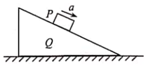

A．受到地面向左的摩擦力

B．受到地面向右的摩擦力

C．对地面的弹力大于（m+M）g

D．对地面的弹力小于（m+M）g

【分析】对组成的整体进行分析，由牛顿第二定律进行分析明确加速度的表达式；本题解决的关键是正确的分解加速度。

【解答】解：AB、设斜面的倾角为θ，以斜面与物块P组成的整体为研究对象，则整体水平方向只受到地面的摩擦力，根据牛顿第二定律可得f＝M•0+macosθ＝macosθ，方向水平向右，故A错误，B正确；

CD、斜面体处于平衡状态，而物块P沿斜面向下加速，以斜面和物块组成的系统，为研究对象，根据牛顿第二定律可得：Mg+mg﹣FN＝M•0+masinθ，解得FN＝Mg+mg﹣masinθ＜（M+m）g，故C错误，D正确；

故选：BD。

【点评】本题考查牛顿第二定律的应用，要注意明确对于牛顿第二定律的整体法和隔离法的应用的掌握；应用整体法进行分析要比应用隔离法简单的多。

16．（福州期末）国外疫情肆虐，大大的增加了海关安检工作的难度。我们可以把安检设备简化成如图所示的传送带模型，如图是示意图。水平传送带长为L，沿顺时针方向以恒定速率v0匀速转动，行李（可视为质点）轻放在传送带上，则下列说法中可能正确的是（　　）

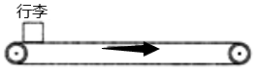

A．行李在运动过程中一直做匀加速直线运动

B．行李在运动过程中的某一阶段不受到摩擦力的作用

C．行李在传送带上运动过程的平均速度为



D．行李在传送带上运行的时间为



【分析】行李轻放在传送带上，行李在传送带上可能已知做匀加速直线运动，有可能先做匀加速直线运动然后做匀速直线运动，分析行李在传送带上运动过程分析答题。

【解答】解：A、行李轻放在传送带上，行李开始做初速度为零的匀加速直线运动，如果行李到达传送带右端时的速度小于或等于传送带的速度，则行李在传送带上一直做匀加速直线运动，故A正确；

B、行李在传送带上先做初速度为零的匀加速直线运动，当行李的速度与传送带速度相等时行李还没有到达传送带右端，行李与传送带速度相等后与传送带一起做匀速直线运动，行李做匀速直线运动时相对传送带静止，行李与传送带间既没有相对运动也没有相对运动趋势，行李不受摩擦力作用，故B正确；

C、行李在传送带上做初速度为零的匀加速直线运动，行李到达传送带右端时速度恰好等于传送带速度，则行李在传送带上运动过程的平均速度，故C正确；



D、如果行李在传送带上一直做匀速直线运动，行李在传送带上的运动时间t＝，实际上行李在传送带上可能一直做初速度为零的匀加速直线运动，有可能先做初速度为零的匀加速直线运动后做匀速直线运动，两种情况下行李在传送带是运动过程的平均速度都小于v0，因此行李在传送带上的运动时间一定大于，故D错误。



故选：ABC。

【点评】本题是传送带模型，分析清楚行李在传送带上的运动过程是解题的前提与关键，应用运动学规律即可解题；解题时要注意讨论、否则会出现错误。

17．（3月份模拟）固定在水平地面上的斜面高为0.30m、斜面长度为0.5m，要用水平推力F把一静止在斜面底端的物块从斜面底端推到顶端，物块可视为质点，摩擦阻力忽略不计，重力加速度g取10m/s2，若F与重物的重力大小相等，则下面的判断正确的是（　　）



A．物块的加速度大小为2m/s2

B．物块对斜面的正压力大小等于其重力大小

C．物块从底端运动到顶端所需要的时间为



D．物块运动到斜面中点时的速度大小为m/s



【分析】对物体受力分析，根据牛顿第二定律求得物块的加速度，和斜面对物块的支持力，根据牛顿第三定律求得对斜面的压力，结合运动学公式求得运动的时间和达到斜面中点时的速度。

【解答】解：A、设斜面的倾角为θ，则，根据题意可知F＝mg



沿斜面方向，根据牛顿第二定律可得：Fcosθ﹣mgsinθ＝ma，解得a＝2m/s2，故A正确；

B、对物块在垂直于斜面方向上，FN＝Fsinθ+mgcosθ，解得，根据牛顿第三定律可得：物块对斜面的正压力大小为，故B错误；



C、根据位移﹣时间公式可得：，解得，故C正确；



D、根据速度﹣位移公式可得：，解得v＝1m/s，故D错误；



故选：AC。

【点评】本题主要考查了牛顿第二定律和运动学公式，关键是抓住受力分析，明确加速度是解决此类问题的中间桥梁。

18．（桂林期末）书本静止地放在地面上的水平桌面上，则（　　）

A．书本对桌面的压力和桌面对书本的支持力是一对平衡力

B．书本的重力和桌面对它的支持力是一对作用力与反作用力

C．书本对桌面的压力大小等于物体的重力大小，这两个力是不同性质的力

D．桌面对书本的支持力和书本对桌面的压力是一对作用力与反作用力

【分析】一对平衡力必须同时具备四个条件：大小相等、方向相反、作用在同一直线上、作用在同一物体上；

一对相互作用力与一对平衡力的唯一不同是：平衡力作有在同一物体上，而相互作用力作用在两个物体上。

【解答】解：AD、书本对桌面的压力和桌面对书本的支持力，大小相等、方向相反、作用在同一直线上、作用不同物体上，是一对相互作用力，故A错误，D正确；

B、书本所受的重力与桌面对书的支持力，大小相等、方向相反、作用在同一直线上、作用在同一物体上，是一对平衡力，不是相互作用力，故B错误；

C、书对桌面的压力和书本受到的重力，方向相同，不是一对平衡力，也不是一对相互作用力，是不同性质的力，都等于支持力，所以大小相等，故C正确。

故选：CD。

【点评】本题主要考查了平衡力与相互作用力的区分，要明确各自的条件，尤其是区分两个力是否作用在同一物体上。

19．（南宁期末）如图所示，穿着溜冰鞋的甲、乙两人站在冰面上，当甲从背后轻轻推乙时，两个人都会向相反方向运动，这是因为甲推乙时（　　）

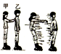

A．甲与乙之间有相互作用力

B．甲对乙的作用在先，乙对甲的作用在后

C．乙对甲的作用力大小与甲对乙的作用力大小相等

D．甲对乙的作用力和乙对甲的作用力是一对平衡力

【分析】力是一个物体对另一物体的作用，一个物体受到力的作用，一定有另外的物体施加这种作用，这两个物体间的力是相互的，且这两个力的特点是：大小相等，方向相反，作用在两个不同的物体上，同时产生同时消失．

【解答】解：A、一个人A从背后轻轻推另一个人B时，A与B之间有相互作用力，故A正确

B、作用力与反作用力同时产生同时消失。没有先后之分。故B错误

C、作用力与反作用力大小相等，方向相反，故C正确；

D、作用力与反作用力作用在两个不同的物体上，既不能合成，也不能抵消，不是一对平衡力，故D错误

故选：AC。

【点评】作用力与反作用力是分别作用在两个物体上的，既不能合成，也不能抵消，分别作用在各自的物体上产生各自的作用效果．

20．（天津期末）关于牛顿运动定律，下列说法正确的是（　　）

A．运动越快的汽车越不容易停下来，是因为汽车运动得越快，惯性越大

B．牛顿第一定律是利用逻辑思维对事实进行分析的产物，不可能用实验直接验证

C．加速度的方向与合力的方向总是一致的，但与速度的方向可能相同，也可能不同

D．甲、乙两人拔河时，甲对绳的拉力与乙对绳的拉力是一对作用力与反作用力

【分析】质量是物体惯性大小的量度，惯性与物体的速度无关；

牛顿第一定律是在实验的基础上推理概括得出的规律；

作用力与反作用力大小相等、方向相反、作用在一条直线上；

加速度方向与合力方向相同。

【解答】解：A、惯性由物体的质量决定，运动越快的汽车停下来需要的时间更长，越难停下来，并不能说明汽车速度越大惯性越大，故A错误；

B、牛顿第一定律是牛顿在伽利略等前人实验的基础上，根据逻辑推理得出的，是以实验为基础，但又不是完全通过实验得出，不可能用实验直接验证，故B正确；

C、由牛顿第二定律可知，物体的加速度方向与合外力的方向相同；但加速度的方向与速度的方向可能相同，也可能不同，故C正确；

D、甲、乙两人拔河时，甲对绳的拉力与乙对绳的拉力都作用在绳子上，不是一对作用力与反作用力，故D错误。

故选：BC。

【点评】本题考查了惯性、牛顿第一、第二与第三定律、加速度等问题，本题是一道基础题，掌握基础知识是解题的前提与关键，根据基础知识即可解题，平时要注意基础知识的学习与积累。

**三．填空题（共10小题）**

21．（望奎县校级月考）已知1盎司＝31.1g，一块体积是10cm3奥运会的纪念金币质量为5盎司，则该金币的密度为　15.5×103　kg/m3．它是纯金的吗？　不是　（ρ金＝19.3×103kg/m3）。

【分析】由密度公式求出纪念金币的密度，根据密度判断金币是否为纯金的。

【解答】解：一块体积是10cm3奥运会的纪念金币质量为5盎司，

金币的密度：ρ＝＝15.5g/cm3＝15.5×103kg/m3＜19.3×103kg/m3，



所以该金币不是纯金的。

故答案为：15.5×103；不是。

【点评】本题考查了求密度，应用密度公式即可正确解题；根据密度辨别物质是常用的一种方法。

22．（望奎县校级月考）如图示，盒装牛奶的体积为　2.5×10﹣4　m3．若该牛奶的密度是1.2×103kg/m3，则牛奶的质量为　300　g．喝掉一半后，牛奶的密度将　不变　（选填“变大”、“变小”或“不变”）。

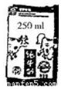

【分析】根据牛奶包装袋上的商标，可以得到牛奶的体积，进行一步单位的换算即可得到答案；根据牛奶的体积和告诉的牛奶的密度，利用公式m＝ρv，即可求得牛奶的质量。同时知道密度是物质本身的一种特性，密度的大小与物质有关，与物体的质量和体积的大小无关。

【解答】解：包装袋上标注了牛奶的体积为250ml，即250cm3，将其转化为国际单位，结果为：2.5×10﹣4m3。

牛奶的质量：m＝ρv＝1.2×103kg/m3×2.5×10﹣4m3＝0.3kg＝300g。

由于密度是物质本身的一种特性，所以喝掉一半牛奶后，牛奶的密度不变。

故答案为：2.5×10﹣4；300；不变。

【点评】此题的一个条件隐藏在牛奶的包装袋上，要注意审题，把握细节。此题还考查了有关密度的计算及密度的特性。一定要掌握密度的计算公式，知道密度是物质本身的一种特性，与物体的多少无关。本题的综合性强，并注重了物理与生活的联系，具有较好的实际应用性。

23．（建水县校级期末）牛顿第一定律的内容是：一切物体总保持　匀速直线运动　状态或　静止　状态，除非作用在它上面的力迫使它改变这种状态．

【分析】牛顿第一定律内容：一切物体在没有受到任何力的作用时，总保持静止状态或匀速直线运动状态，牛顿第一定律也叫惯性定律，说明了力是改变物体运动状态的原因．

【解答】解：牛顿第一定律的内容是：一切物体在没有受到力的作用时，总保持静止状态或匀速直线运动状态，除非作用在它上面的力迫使它改变这种状态，牛顿第一定律说明力是改变物体运动状态的原因，维持物体运的状态的原因是惯性．

故答案为：匀速直线运动；静止．

【点评】牛顿第一定律体现了力和运动的关系，对正确对理解定律内容：①“一切物体”：牛顿第一定律是自然界普遍规律之一，对任何物体都适用；②此定律包含两层含义．③此定律的得出是理想化实验加推理得出的

24．（孝义市月考）物体只要是运动的，其合外力就一定不为零．　×　（判断对错）

【分析】力是改变速度的原因，不是维持速度的原因，根据牛顿第一定律分析即可．

【解答】解：当物体做匀速直线运动时，物体不受力或者受平衡力，故力不是维持速度的原因；

故答案为：×．

【点评】本题关键是明确力与运动的关系，知道运动不需要力来维持，基础题目．

25．（杨浦区期末）如图（a），商场半空中悬挂的钢丝上挂有可以自由滑动的夹子，各个柜台的售货员将票据和钱夹在夹子上通过钢丝传送给收银台。某时刻铁夹的加速度恰好在水平方向，钢丝的形状如图（b），其左侧与水平夹角为θ，右侧处于水平位置，已知铁夹的质量为m，重力加速度为g，则铁夹的加速度方向　向右　，大小为　　。

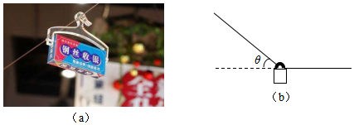

【分析】题目属于活结模型，钢丝绳受到的力相同，对节点处进行受力分析，根据题目及牛顿第二定律，列出方程即可解答。

【解答】解：对此时节点处的钢丝进行受力分析。如图所示

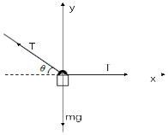

由正交分解可得：

y轴方向：Tsinθ＝mg，即



x轴方向：



故，方向向右



故答案为：向右



【点评】本题主要考查学生对活结模型和牛顿第二定律的应用，要注意活结模型节点两端的受力大小相同

26．（虹口区二模）国产大飞机C919已经多次试航。已知飞机的质量为m，在水平跑道上滑行时受到竖直向上的升力Fs＝k1v2，空气阻力Ff＝k2v2，式中的v为飞机的滑行速度，k1、k2均为常量。飞机在跑道上加速滑行时，发动机的推力F＝0.5mg，摩擦力为正压力的μ倍（μ＜0.5），重力加速度为g，则飞机脱离地面起飞瞬间的速度vm＝　　。若飞机在跑道上的滑行过程恰为匀加速直线运动，则跑道长度至少为　　。



【分析】利用飞机脱离地面起飞瞬间的受力求出最大速度；先求出飞机的加速度，再结合运动学公式求出跑道的长度。

【解答】解：飞机脱离地面起飞瞬间，地面对飞机支持力为零，在竖直方向有

Fs＝mg

整理可得vm＝



若飞机在跑道上的滑行过程恰为匀加速直线运动，设加速度为a，则在v＝0时，有

F﹣μmg＝ma

设跑道的长度至少为L，则由运动学公式可得

＝2aL



整理可得

L＝



故答案为：，



【点评】本题根据速度为零这一关键条件求加速度是个难点，做题时要注意。

27．（合肥期末）在“验证牛顿运动定律”的实验中，采用如图1所示的实验装置，小车及车中砝码的质量用M表示，盘及盘中砝码的质量用m表示，小车的加速度可由小车后拖动的纸带打上的点计算出．

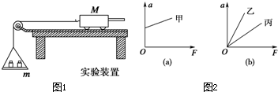

（1）当M与m的大小关系满足　M＞＞m　时，才可以认为绳对小车的拉力大小等于盘及盘中砝码的重力．

（2）一组同学在做加速度与质量的关系实验时，保持盘及盘中砝码的质量一定，改变小车及车中砝码的质量，测出相应的加速度，采用图象法处理数据．为了比较容易地检查出加速度a与质量M的关系，应该做a与　　的图象．



（3）如图2（a），甲同学根据测量数据做出的a﹣F图线，说明实验存在的问题是　平衡摩擦力时木板倾角过大　．

【分析】（1）要求在什么情况下才可以认为绳对小车的拉力大小等于盘和盘中砝码的重力，需求出绳子的拉力，而要求绳子的拉力，应先以整体为研究对象求出整体的加速度，再以M为研究对象求出绳子的拉力，通过比较绳对小车的拉力大小和盘和盘中砝码的重力的大小关系得出只有m＜＜M时才可以认为绳对小车的拉力大小等于盘和盘中砝码的重力．

（2）反比例函数图象是曲线，而根据曲线很难判定出自变量和因变量之间的关系；正比例函数图象是过坐标原点的一条直线，就比较容易判定自变量和因变量之间的关系．

（3）图中没有拉力时就产生了加速度，说明平衡摩擦力时木板倾角过大．

【解答】解：（1）以整体为研究对象有：mg＝（m+M）a

解得：a＝，



以M为研究对象有绳子的拉力为：F＝Ma＝mg



显然要有F＝mg必有m+M＝M，故有M＞＞m，即只有M＞＞m时才可以认为绳对小车的拉力大小等于盘和盘中砝码的重力．

（2）根据牛顿第二定律F＝Ma，a与M成反比，而反比例函数图象是曲线，而根据曲线很难判定出自变量和因变量之间的关系，故不能作a﹣M图象；但存在关系：a＝，



故a与 成正比，而正比例函数图象是过坐标原点的一条直线，就比较容易判定自变量和因变量之间的关系，故应作a﹣图象；



（3）图中没有拉力时就产生了加速度，说明平衡摩擦力时木板倾角过大．

故答案为：M＞＞m；；平衡摩擦力时木板倾角过大



【点评】本题关键掌握实验原理和方法，就能顺利解决此类实验题目，而实验步骤，实验数据的处理都与实验原理有关，故要加强对实验原理的学习和掌握．

28．（延庆区期末）在探究作用力与反作用力关系的实验中，其中A、B是两个力传感器。如图（甲）所示是对拉的两个传感器，传感器显示两钩子受力随时间变化的图象如图（乙）所示。根据图象得出的结论是：

（1）　作用力与反作用力同时产生同时消失　；

（2）　作用力与反作用力大小相等，方向相反　。

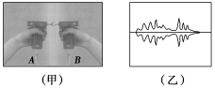

【分析】根据牛顿第三定律，作用力与反作用力大小相等，方向相反，作用在同一条直线上，且同时产生、同时变化、同时消失，作用在不同的物体上。

【解答】解：1、由图可知，作用力与反作用力同时产生、同时消失，总是相等；

2、由图可知，两个力的大小相等，方向相反，所以作用力与反作用力大小相等、方向相反。

故答案为：（1）作用力与反作用力同时产生同时消失

（2）作用力与反作用力大小相等，方向相反

【点评】解决本题的关键知道作用力与反作用力大小相等，方向相反，作用在同一条直线上，且同时产生、同时变化、同时消失，作用在不同的物体上。

29．（嘉定区二模）在关于牛顿第三定律的DIS实验中，所用传感器（如图所示）的名称是：　力传感器　，根据测量所得到的图象（如图左侧）可知，在t＝18s时，相互作用力的大小是　9.5　N．

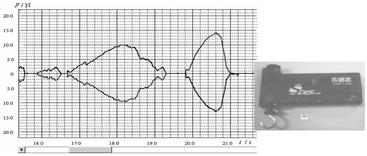

【分析】明确本实验的目地是测量作用力和反作用力，从而可知，本实验需要用到测量力的仪器，同时根据图中显示可读出对应的作用力和反作用力．

【解答】解：在这个实验中，我们用到的传感器如图2所示，该传感器名称是：力传感器；

根据测量所得到的图象可知，在t＝18s时，相互作用力的大小是9.5N；

故答案为：力传感器，9.5

【点评】解决本题的关键知道实验原理和实验目的，从而确定实验中应采用的实验仪器，同时注意掌握分析题目的方法，由图可读出对应的数据．

30．（钦州月考）两人拔河甲胜乙败，甲对乙的力是300N，乙对甲的力　＝　（选填“＞”“＜”或“＝”）300N．（绳的质量可以忽略不计）

【分析】由牛顿第三定律可知，作用力与反作用力大小相等，方向相反，作用在同一条直线上．

【解答】解：两人拔河甲胜乙败，甲对乙的力是300N，由牛顿第三定律可知，作用力与反作用力大小相等，方向相反，

则乙对甲的拉力等于300N．

故答案为：＝

【点评】考查牛顿第三定律及其理解．理解牛顿第三定律与平衡力的区别．

**四．计算题（共3小题）**

31．（岳阳一模）某司机驾驶小汽车以速度v0途经十字路口时，松开油门，小汽车在滚动摩擦作用下沿直线匀减速行驶，后又发现红灯倒计时所剩时间不多，于是狠踩刹车，车轮抱死（不转），小汽车在滑动摩擦作用下沿直线继续匀减速直至停止。已知轮胎与地面间的滑动摩擦因数为μ＝0.6，小汽车滑动阶段的速度随时间变化的图象如图所示。滚动摩擦减速过程的位移与滑动摩擦减速过程的位移之比为5：2，且两段减速过程耗时相同，滑动阶段小汽车的某个车轮在地面留下的滑痕长为3m。

（1）求刚开始踩刹车时小汽车的速度大小；

（2）设小汽车滚动摩擦减速阶段的摩擦力与压力之比为λ，求λ。

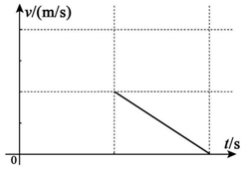

【分析】根据动能定理可得刚开始踩刹车时小汽车的速度；根据a＝和x＝t可知小汽车滚动摩擦阶段所用时间和加速度大小，再由牛顿第二定律判断滚动摩擦力。



【解答】解：（1）设刚开始踩刹车时小汽车的速度大小为v，位移大小为x2＝3m，

由动能定理有：﹣μmgx2＝0﹣mv2



解得：v＝6m/s

（2）设小汽车滚动摩擦阶段的摩擦力为f滚动，位移为x1，时间为t，有：x1＝x2＝7.5m



小汽车滑动阶段的平均速度大小为＝＝m/s＝3m/s，滑动阶段的时间为t＝＝s＝1s，



因为滚动摩擦减速过程和滑动减速过程耗时相同，所以滚动摩擦减速过程用时也为t＝1s，

设滚动阶段的初速度为v0，加速度大小为a，有：x1＝v0t﹣at2，v＝v0﹣at，解得a＝3m/s2



由牛顿第二定律有：f滚动＝ma

根据题意有：λ＝＝



联立可得：λ＝0.3

答：（1）刚开始踩刹车时小汽车的速度大小为6m/s；

（2）小汽车滚动摩擦减速阶段的摩擦力与压力之比λ为0.3.

【点评】本题主要考查匀变速直线运动的规律和牛顿第二定律的应用，要注意滚动摩擦力与滑动摩擦力的不同，需通过牛顿第二定律求解。

32．（天津期末）在某平直的铁路上，一列以90m/s高速列车某时刻开始关闭发动机，列车在阻力作用下做匀减速运动进站，经5min在该车站恰好停下。在该车站停留一段时间，随后匀加速驶离该车站，加速运动8.1km到90m/s，M＝8.0×105kg，运动中所受阻力恒定。求：

（1）列车做匀减速运动的加速度大小；

（2）列车所受阻力大小；

（3）列车驶离车站加速运动过程中牵引力的大小。

【分析】（1）列车做减速运动，根据加速度定义求得加速度大小；

（2）根据牛顿第二定律求得受到的阻力；

（3）根据运动学公式求得加速度，结合牛顿第二定律求得牵引力。

【解答】解（1）列车匀减速运动的加速度大小为



（2）根据牛顿第二定律可得f＝M



（3）加速运动8.1km后速度恢复到90m/s，有



其中x2＝8100m，v＝90m/s

根据牛顿第二定律可得：F﹣f＝Ma2

联立解得：F＝6.4×105N

答：（1）列车做匀减速运动的加速度大小为0.3m/s2；

（2）列车所受阻力大小为2.4×105N；

（3）列车驶离车站加速运动过程中牵引力的大小为6.4×105N。

【点评】解决本题的关键掌握匀变速直线运动的运动学公式和推论，并能灵活运用，并同时结合牛顿第二定律即可。

33．（雅安期末）如图甲所示，质量为m＝1kg的物体（可视为质点）置于倾角为θ＝37°、固定且足够长的斜面上的O点，对物体施以平行于斜面向上的拉力F，t1＝1s时撤去拉力，物体运动的部分v﹣t图象如图乙所示，设最大静摩擦力与滑动摩擦力相等（sin37°＝0.6，cos37°＝0.8，g＝10m/s2）。求：

（1）拉力F的大小和动摩擦因数；

（2）经过O点上方s＝28.75m处的A点时，物体的速度大小。

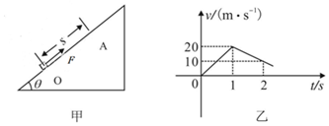

【分析】（1）根据速度时间图线求出向上匀加速运动的加速度，结合牛顿第二定律求出拉力F的大小，由速度图象求出位移，由平均功率的表达式即可求出；

（2）根据运动学公式求得向上加速和向上减速到零通过的位移，判断出物体减速到零后会下滑，结合运动学公式求得经过O点上方s＝28.75m处的A点时，物体的速度大小。

【解答】解：（1）设力F作用时物体加速度为a1，对物体进行受力分析，由牛顿第二定律可知：

F﹣mgsinθ﹣μmgcosθ＝ma1

撤去力后，由牛顿第二定律有：mgsinθ+μmgcosθ＝ma2

在v﹣t图象直线的斜率代表加速度，根据可知：



a1＝20m/s2

a2＝10m/s2

代人解得：F＝30N，μ＝0.5

（2）由图可知，物体在上滑过程中：

最大速度vm＝20m/s，加速段的最大位移为：x1＝＝10m



减速段的最大位移为：x2＝＝20m



物体在A点时已经处于减速段，且有：vm2﹣v2＝2a2（s﹣x1）

代入数据得：v＝5m/s

到最高点后，由于mgsinθ＞μmgcosθ，物体不能保持静止，

由牛顿第二定律有：mgsinθ﹣μmgcosθ＝ma3

代入数据解得：a3＝2m/s2 加速度向下加速

物体第二次经过A点时，有：v2＝2a3（x1+x2﹣s）

代入数据解得：v＝m/s



所以物体经过A点的速度大小为5m/s或 m/s



答：（1）拉力F的大小和动摩擦因数分别为30N和0.5；

（2）经过O点上方s＝28.75m处的A点时，物体的速度大小5m/s或 m/s



【点评】解决本题的关键理清物块在斜面上整个过程中的运动规律，结合牛顿第二定律和运动学公式综合求解，知道加速度是联系动力学和运动学的桥梁。

**五．解答题（共10小题）**

34．（吉林学业考试）我国道路交通安全法规定，在各种小型车辆前排乘坐的人必须系好安全带．为什么要做这样的规定？

【分析】力是改变物体运动状态的原因，惯性是维持物体运动的原因，惯性大小的唯一量度是物体的质量，与物体是否受力，与物体的速度的大小无关，摩擦力总是阻碍物体间相对运动或相对运动趋势，可动力，也可以是阻力．

【解答】解：任何物体都有惯性，惯性就是物体保持原来的运动状态的性质，汽车高速行驶时，里面的人和车一样速度都很大，一旦出现危险情况，紧急刹车时，车在摩擦力的作用下减速停住，而人由于惯性继续向前运动，人很可能从离开座位撞在车窗玻璃上，造成严重的伤害，而安全带可以起到很好的缓冲作用，可以减小对人的伤害．

答：人必须系好安全带可以减小对人的伤害．

【点评】深入理解每一个概念的内涵和外延（即使用条件）是我们能否学好物理的关键，注意惯性的衡量标准，掌握摩擦力可是动力，也是阻力的区别．

35．（2003秋•扬州期末）有一个旅游爱好者，想做环球旅行，他设想乘做一气球将自己悬浮在高空中，因为地球在自转，所以他只要在空中停留一天，就可以环球旅行一次了，请你论述一下，这个设想可行吗？

【分析】地球上物体都随着地球一起在转，气球升空后，由于惯性，它仍保留原来的运动速度。利用惯性知识进行分析即可。

【解答】解：因为地球上物体（包括地球周围的大气）都随着地球一起在转。气球升空后，由于惯性，它仍保留原来的运动速度。在忽略其他因素的影响（如风等），升空的气球与它下方的地面处于相对静止的状态，不可能使它相对地球绕行一圈，故设想不可行。

答：这个设想不行。

【点评】本题关键要掌握惯性知识，并能用来解释生产中的现象。

36．一人平躺在木板上，腹部放一块大条石，另一人用大铁锤猛击大条石，石裂开而人无恙（请勿模仿）。请简述其力学原理。

【分析】大石块质量越大，惯性越大，运动状态越不易改变。影响压力作用效果的因素并不只有压力大小，还有受力面积。

【解答】解：当用大铁锤打击大条石时，大条石越大，质量就越大，其惯性越大，则它的运动状态很难改变；

在铁锤与大条石的碰撞过程中，铁锤对大条石的作用力较大，超过了大条石承受的限度，因而大条石裂开。在作用前大条石对人的作用力较大，但其变化较小，没有超过人能承受的限度，因而没有受伤；

同时由于大石条与人体的接触面积较大，压力发散，人体的受力面积上的压强变化较小，因而不会受伤。

答：在铁锤与大条石的碰撞过程中，铁锤对大条石的作用力较大，超过了大条石承受的限度，因而大条石裂开，在作用前后大条石对人的作用力变化较小，没有超过人能承受的限度，因而没有受伤。

【点评】该题属于物理知识在日常生活中的应用，该现象涉及惯性、动量定理、压强的决定因素等，要注意选择合理的分析角度。

37．设想你处在遥远的太空，面前有一个与你相对静止的巨石，你轻轻地推它一下．试描述这块巨石和你自己在推石时与推石后的运动情况．如果巨石静止地放在地面上，结果会一样吗？为什么？

【分析】处在遥远的太空，你轻轻推一下巨石，两者受到相互作用力而改变运动状态；如果在地球表面，要考虑地面的阻力作用．

【解答】答：处在遥远的太空，不受重力，你轻轻地推石头一下，石头由静止到运动，石头对你有反作用力，你也会后退；

如果巨石静止地放在地面上，你轻轻地推石头一下，推力小于最大静摩擦力，推不动，你自己也不会后退．

【点评】本题要抓住在遥远的太空中人和巨石处不受重力，运用牛顿第三定律进行分析．

38．（山东模拟）如图所示，水平直轨道和固定在竖直平面内的光滑半圆形轨道均与传送带末端相切。一质量m＝200g的电动小车停在距传送带左侧s＝2m的水平轨道上，小车与直轨道、传送带之间的动摩擦因数均为0.4，当小车运动到传送带上时切断小车电源。已知传送带长L＝6m，传送带沿顺时针方向匀速运动的速度v＝4m/s，电动小车的额定功率P＝20W，右侧半圆形轨道的半径R＝2m，重力加速度g取10m/s2，忽略其他阻力。则小车在直轨道上运动的过程中能否一直做匀加速直线运动然后通过半圆形轨道的最高点？

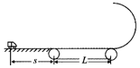

【分析】先由题意结合临界条件求出临界速度，再利用机械能守恒定律求出在半圆形轨道最低点的速度，进而判断在传送带上的运动，最后利用在直轨道上的牵引力功率来判断。

【解答】解：假如小车恰能通过半圆形轨道的最高点，则在最高点满足



设小车在半圆形轨道最低点的速度为v2，直轨道所在平面重力势能为零，根据机械能守恒定律有



联立代入数据解得



由于v2＞v，故小车在传送带上一直做匀减速直线运动，设小车刚进入传送带时的速度为v3，则有



代入数据解得



若小车在直轨道上一直做匀加速运动，则有



解得，



其加速度



根据牛顿第二定律有F﹣μmg＝ma

解得牵引力F＝8.2N，

则功率Pmax＝Fv3＝100W＞20W

故小车不可能一直做匀加速直线运动然后通过半圆形轨道的最高点。

答：不能，过程见解析。

【点评】本题考查牛顿第二定律的应用，在处理竖直面内的圆周运动时，要注意单轨道或绳模型的临界速度为v＝。



39．（工农区校级期末）如图所示，一质量为m的小物块，放在斜面上给小物块一个初速度，小物块恰好匀速下滑；如果施加一个与斜面夹角为α沿斜面向上的拉力F作用，小物块沿斜面向上做匀加速直线运动。已知斜面倾角θ，F与斜面夹α角，重力加速度g，小物块的质量m和小物块的加速度大小a，试写出拉力F的表达式（用题目所给物理量的字母表示）。

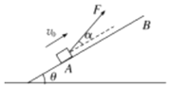

【分析】当小物体匀速下滑时，根据共点力平衡求得摩擦因数，当施加拉力F时，根据牛顿第二定律即可求得拉力的表达式。

【解答】解：小物块沿斜面匀速下滑时，则：

mgsinθ＝f

FN＝mgcosθ

f＝μFN

联立解得：μ＝tanθ

小物块沿斜面向上匀加速运动时，根据牛顿第二定律有

Fcosα﹣mgsinθ﹣f′＝ma

F′N+Fsinα﹣mgcosθ＝0

f′＝μF′N

拉力F的表达式



把μ＝tanθ 带入

解得：F＝



答：拉力F的表达式为F＝。



【点评】本题主要考查了牛顿第二定律，关键是正确的的受力分析，即可判断。

40．（抚州期末）某学习小组利用如图所示装置验证牛顿第二定律。

（1）为了使细线对小车的拉力等于小车所受的合外力，先调节长木板一端滑轮的高度，使细线与长木板平行，接下来还需要进行的一项操作是　 　（填选项前的字母）

A．将长木板水平放置，让小车连着已经穿过打点计时器的纸带，给打点计时器通电，调节砝码盘和砝码质量的大小，使小车在砝码盘和砝码的牵引下运动，从打出的纸带判断小车是否做匀速运动

B．将长木板的一端垫起适当的高度，让小车连着已经穿过打点计时器的纸带，撒去砝码盘和砝码，给打点计时器通电，轻推小车，从打出的纸带判断小车是否做匀速运动

C．将长木板的一端垫起适当的高度，撒去纸带以及砝码盘和砝码，轻推小车，观察判断小车是否做匀速运动

（2）利用重物牵引小车，用电磁打点计时器打点，f＝50Hz，得到一条清晰的纸带，取其中的A、B、C、…，七个点进行研究，这七个点和刻度尺标度的对应如图所示，可算出小车的加速度a＝　0.26　m/s2（计算结果保留两位有效数字）

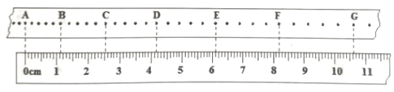

（3）该小组同学在验证“合力一定时加速度与质量成反比”时，增减砝码来改变小车的质量M，得到小车的加速度a与质量M的数据，画出a﹣图线后，发现：当较大时，图线发生弯曲，原因是　没有满足M＞＞m　。

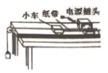

【分析】（1）平衡摩擦力的方法：将长木板的一端垫起适当的高度，让小车连着已经穿过打点计时器的纸带，撒去砝码盘和砝码，给打点计时器通电，轻推小车，从打出的纸带判断小车是否做匀速运动。

（2）利用xDG﹣xAD＝a（3T）2，加速加速度。

（3）本实验是把mg当成F，但当较大，即没有满足M＞＞m时，F和mg相差越来越大，a与不再成正比，图线发生弯曲。



【解答】解：（1）平衡摩擦力时，为使轻绳中没有拉力，应撒去砝码盘和砝码；打点时，打点计时器的限位孔和纸带也有摩擦存在，所以平衡摩擦力时要带上纸带；判断是否完成平衡摩擦力，轻推小车，从打出的纸带判断小车是否做匀速运动，故B正确，AC错误。

故选：B。

（2）相邻两个计数点之间的时间T＝5×0.02s＝0.1s，分别读出AD与DG之间的长度xAD＝4.15cm，xDG＝6.50cm，根据xDG﹣xAD＝a（3T）2，得a＝＝m/s2≈0.26m/s2。



（3）当较大时，图线发生弯曲是因为没有满足M＞＞m造成的。本实验是把mg当成F，根据牛顿第二定律：F＝Ma，得a＝F，当较大，即没有满足M＞＞m时，F和mg相差越来越大，a与不再成正比，图线发生弯曲。



故答案为：（1）B；（2）0.24 __0.28；（3）没有满足M＞＞m。

【点评】本题考查了验证牛顿第二运动定律的实验。通过适当的调节，使小车所受的阻力可忽略，当M和m做加速运动时，可以得到a＝g，T＝mg，只有当M≫m时，才可近似认为小车所受的拉力T等于mg，所以本实验存在系统误差。



41．（高安市校级模拟）某研究性学习小组利用如图所示的装置探究作用力与反作用力的大小关系．如图甲所示，在铁架台上用弹簧秤挂住一个实心铁球，弹簧秤的示数为F1，在圆盘测力计的托盘上放盛有水的烧杯，圆盘测力计的示数为F2；再把小球浸没在水中（水未溢出），如图乙所示，弹簧秤的示数为F3，圆盘测力计的示数为F4．

（1）请你分析弹簧秤示数的变化，即有F3　＜　F1（选填“＞”、“＝”或“＜”）．

（2）铁球对水的作用力大小为　F1﹣F3　，水对铁球的作用力大小为　F4﹣F2　，若两者相等，就说明了作用力与反作用力大小相等．

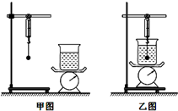

【分析】把小球浸没在水中时，小球受到竖直向上的浮力的作用．由受力分析可得出弹力的变化．

【解答】解：（1）因乙中小球受到浮力的作用，浮力向上，故弹力减小；故F3＜F1；

（2）对烧杯分析可知，由于烧杯中的水受到小球的反作用力，则示数增加，由弹簧秤的示数变化可知，铁球对水的作用力大小为：F1﹣F3；

对小球分析可知，铁球受到的浮力为：F1﹣F3；

水对铁球的作用力大小为F4﹣F2，若F1﹣F3＝F4﹣F2，则可以证明作用力与反作用力大小相等；

故答案为：（1）＜

（2）F1﹣F3； F4﹣F2

【点评】本题考查平衡条件的运用，知道球对水的反作用力等于受到水的浮力是本题的关键．

42．（德阳模拟）某研究性学习小组利用如图所示的装置探究作用力与反作用力的大小关系．如图甲所示，在铁架台上用弹簧秤挂住一个实心铁球，弹簧秤的示数为F1，在圆盘测力计的托盘上放盛有水的烧杯，圆盘测力计的示数为F2；再把小球浸没在水中（水未溢出），如图乙所示，弹簧秤的示数为F3，圆盘测力计的示数为F4．

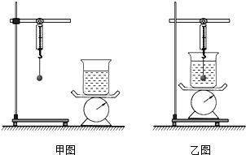

①请你分析弹簧秤示数的变化，即有F3　＜　F1（选填“＞”“＝”或“＜”）．

②铁球对水的作用力大小为　F4﹣F2　，若　F1﹣F3＝F4﹣F2　，就说明了作用力与反作用力大小相等．

【分析】把小球浸没在水中时，小球受到竖直向上的浮力的作用．由受力分析可得出弹力的变化．

【解答】解：（1）因乙中小球受到浮力的作用，浮力向上，故弹力减小；故F3＜F1；

（2）对烧杯分析可知，由于烧杯中的水受到小球的反作用力，则示数增加，由弹簧秤的示数变化可知，铁球对水的作用力大小为：F4﹣F2；

对小球分析可知，铁球受到的浮力为：F1﹣F3；

若F1﹣F3＝F4﹣F2，则可以证明作用力与反作用力大小相等；

故答案为：（1）＜；（2）F1﹣F3； F1﹣F3＝F4﹣F2．

【点评】本题考查平衡条件的运用，知道球对水的反作用力等于受到水的浮力是本题的关键．

43．（钦南区校级月考）用牛顿第三定律判断下列说法是否正确：

（1）人走路时，只有地对脚的反作用力大于脚蹬地的作用力时，人才能往前进；

（2）物体A静止在物体B上，A的质量是B的质量的10倍，所以A作用于B的力大于B作用于A的力；

（3）以卵击石，石头没损伤而鸡蛋破了，是因为鸡蛋对石头的作用力小于石头对鸡蛋的作用力．

【分析】作用力和反作用力之间的关系是：两个力大小相等，方向相反，作用在同一条直线上．

【解答】解：（1）人走路时，脚对地的作用力和地对脚的作用力是一对相互作用的力，大小相等，方向相反，故错误；

（2）A对B的作用力与B对A的作用力是一对相互作用的力，大小相等，方向相反，故错误；

（3）鸡蛋对石头的作用力与石头对鸡蛋的作用力是一对相互作用的力，大小相等，方向相反，故错误；

答：（1）错误 （2）错误 （3）错误

【点评】解决此类问题要清楚：作用力和反作用力同时产生，同时消失，大小相等，方向相反，在一条直线上，作用在两个物体上．